VY_22_INOVACE_AJK.25

- Autor: Martina Majtánová
- Datum vytvoření: únor 2012
- Ročník: I.stupeň (4.-5.ročník)
- Vzdělávací oblast: Jazyk a jazyková komunikace
- Vzdělávací obor: Anglický jazyk
- Tematický okruh: Rozvoj komunikačních dovedností
- Téma: Zvířata. Přítomný čas prostý




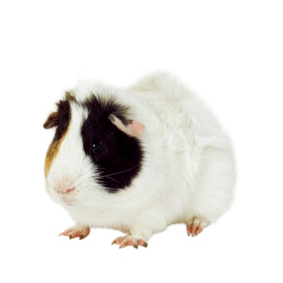
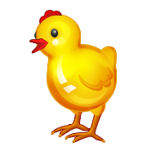

Anotace

- Kartičky slouží k hádání zvířat
- Cíl: žák hádá zvíře pomocí předem nacvičených frází, používá přítomný čas prostý, je možné jako skupinová práce nebo práce ve dvojicích, žáci si losují obrázky, je možné rozdělit kartičky na divoká zvířata, domácí mazlíčky a zvířata z farmy
- Fráze: - Is it big/little? → Yes, it is. No, it isn´t.
- Has it got big ears? → Yes, it has. No, it hasn´t.
- Can it fly? → Yes, it can. No, it can´t.
- Does it swim? → Yes, it does. No, it doesn´t.

Reference
- [cit. 2012-02-25]. Obrázky dostupné pod licencí Microsoft Office 2010 na www.office.microsoft.com

